Πανελλήνια Ομοσπονδία Ενώσεων Στρατιωτικών
(Π.ΟΜ.ΕΝ.Σ.)
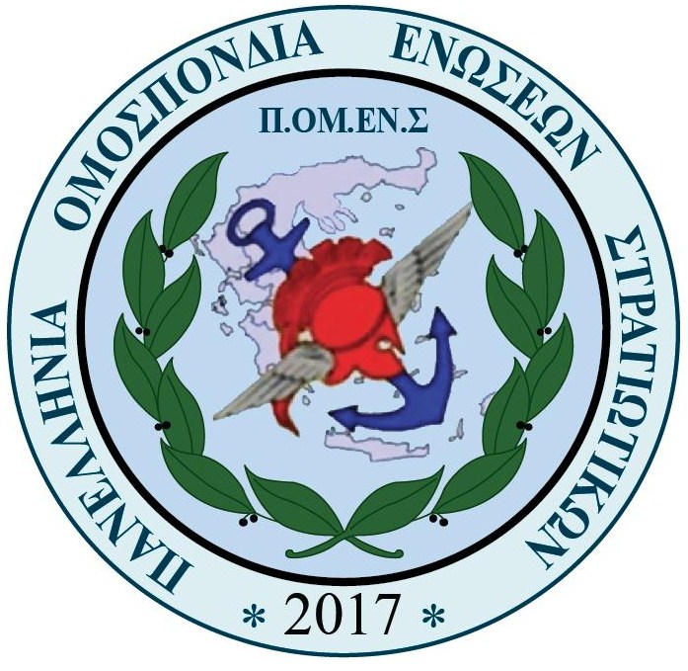

Νόμιμα αναγνωρισμένη επαγγελματική Ομοσπονδία με την υπ’ αριθμ.16/2017 διαταγή του Ειρηνοδικείου Χαλανδρίου, καταχωρημένη στα βιβλία Ομοσπονδιών του Πρωτοδικείου Αθηνών με αριθμό μητρώου 844 και αριθμό βιβλίου συνδικαλιστικών οργανώσεων 6390.

Ηλεκτρονική διεύθυνση: www.pomens.gr – facebook ΠΟΜΕΝΣ

Email: info@pomens.gr
_________________________________________________________________________

Αθήνα, 25 Ιανουαρίου 2018

ΔΕΛΤΙΟ ΤΥΠΟΥ- ΑΠΟΛΥΤΗ ΔΙΚΑΙΩΣΗ

Η Δικαιοσύνη μίλησε. Η Π.ΟΜ.ΕΝ.Σ. αποτελεί την μοναδική νόμιμη Ομοσπονδία των εν ενεργεία στρατιωτικών, η οποία εκπροσωπεί κατά τρόπο αποκλειστικό τα συμφέροντά τους.

Με την ιστορική απόφαση 254/2018 του Πρωτοδικείου Αθηνών δικαιώθηκαν πλήρως οι αγώνες και οι θέσεις της Ομοσπονδίας μας. Το Δικαστήριο απέρριψε την ανακοπή της ΠΟΕΣ, απέρριψε τις πρόσθετες παρεμβάσεις των σωματείων που πρόσκεινται σ’ αυτήν και έκανε δεκτές και τις δύο ανακοπές της Ομοσπονδίας μας καθώς και την παρέμβαση των πρωτοβάθμιων σωματείων μας.

Όπως από καιρό είχαμε επισημάνει, η Ομοσπονδία μας ήταν και παραμένει η μοναδική Ομοσπονδία των Ενόπλων Δυνάμεων, η οποία συστήθηκε και λειτουργεί σύμφωνα με το ισχύον θεσμικό πλαίσιο. Το Δικαστήριο όχι μόνο απέρριψε τους ισχυρισμούς της ΠΟΕΣ περί σύγχυσης και περί παράνομης σύστασης της Ομοσπονδίας μας, αλλά αντιθέτως ακύρωσε τη σύσταση και την τροποποίηση της ΠΟΕΣ και διέταξε τη διαγραφή της από τα βιβλία των συνδικαλιστικών οργανώσεων, αφού δεν μπορεί σύμφωνα με το νόμο να εκπροσωπεί τα συμφέροντα των στρατιωτικών.

Αποκαλύφθηκε πλήρως το σαθρό έδαφος επί του οποίου είχε ανεγερθεί το “οικοδόμημα” της ΠΟΕΣ, βασισμένο σε διατάξεις για τους “αυτοκινητιστές και βιοτέχνες”, το οποίο κάποιοι απέκρυπταν συστηματικά από τους στρατιωτικούς.

Αισθανόμαστε απόλυτα δικαιωμένοι και ευχαριστούμε τους συναδέλφους που μας στήριξαν όλο αυτό το διάστημα, όταν κάποιοι μας λοιδορούσαν με χαρακτηρισμούς όπως “ψευδεπίγραφη Ομοσπονδία”, “κλέφτες” κ.α. Όμως έπρεπε να γνωρίζουν ότι “το ψέμα έχει κοντά ποδάρια”.

Καλούμε όλους τους στρατιωτικούς, ενωμένοι και αποφασισμένοι, να συμμετέχουν στην Ομοσπονδία μας και τα πρωτοβάθμια Σωματεία μας, για να δυναμώσει ακόμη περισσότερο η φωνή της ΠΟΜΕΝΣ, του μοναδικού νόμιμου θεσμικού εκπροσώπου των συμφερόντων τους.

Για το Διοικητικό Συμβούλιο

Ο Ο
ΠΡΟΕΔΡΟΣ ΓΕΝΙΚΟΣ ΓΡΑΜΜΑΤΕΑΣ

ΔΗΜΗΤΡΙΟΣ ΡΩΤΑΣ ΓΕΩΡΓΙΟΣ ΘΕΟΔΩΡΟΥ
Επγός (ΥΔΚ) Λγος (ΠΖ)

